Журнал для детей и родителей
,Детский сад
со всех сторон,

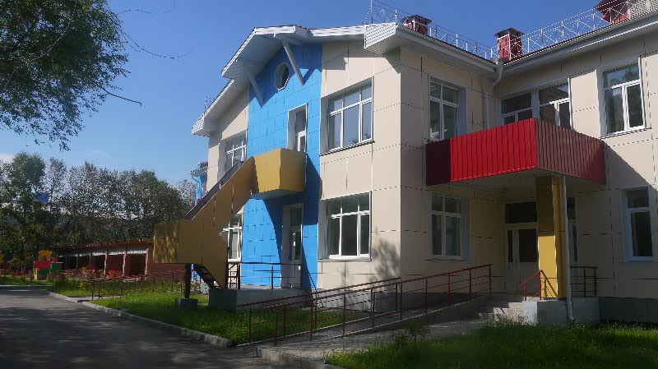

Выпуск № 1
МАЙ 2016
Вспомним слова известного
педагога А.С. Макаренко:
«Для воспитания нужно не большое время,
а разумное использование малого времени».

В этом выпуске мы представляем Вам, читатели нашей газеты, все разнообразие жизни в дошкольном учреждении: активность педагогов, наши праздники, занятия с детьми как итог проводимой воспитательно-образовательной работы, участие воспитанников в мероприятиях детского сада.
Особенно приятно освещать совместную работу педагогов и родителей по созданию условий комфортного пребывания детей в детском саду. Мы рады видеть родителей не только на утренниках и праздниках, но и на родительских собраниях, в «Клубе для родителей». С пониманием и участием мы – воспитатели, педагог-психолог, музыкальный руководитель, старший воспитатель, инструктор по ФИЗО, заведующая ДОУ– всегда готовы говорить Вам о детях.
В воспитании детей очень важно предъявлять единые требования со стороны окружающих взрослых – педагогов и родителей. А для этого необходимо уметь слушать и слышать друг друга, доверять друг другу проблемы, возникающие в процессе воспитания, задавать вопросы, с готовностью и желанием поддерживать друг друга.
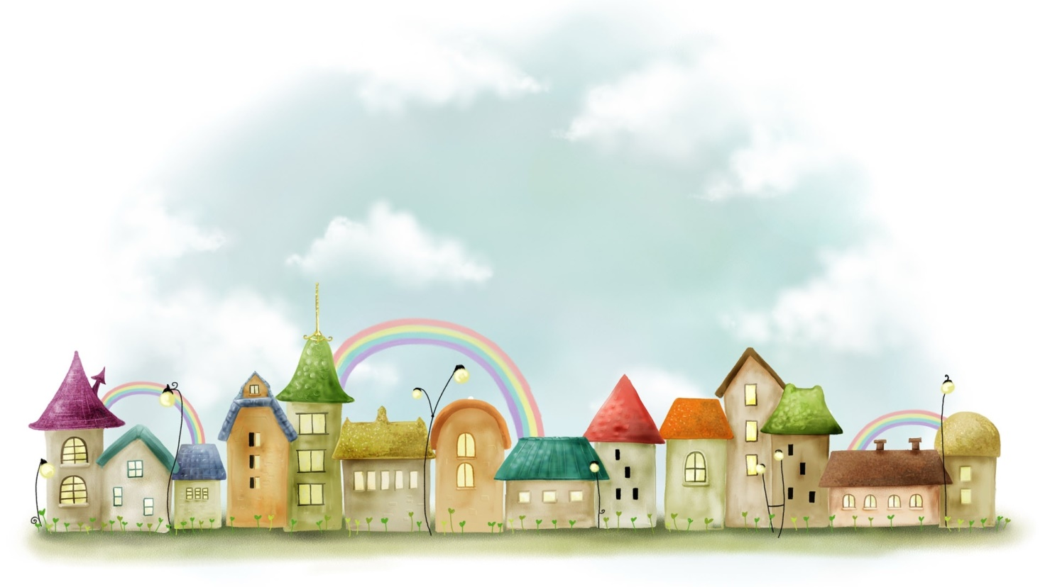
СОДЕРЖАНИЕ НОМЕРА:
МЫ УМЕЕМ МНОГОЕ
Растем вместе
Основы безопасности

О ЗДОРОВЬЕ НА ЧИСТОТУ..
Генномодифицированные продукты
Физкульт – УРА!

ОДИН ДЕНЬ ИЗ ЖИЗНИ ДОУ. ПРАЗДНИКИ В САДУ
День Победы!

СОВЕТУЕТ СПЕЦИАЛИСТ
Консультации для родителей

УВЛЕКАТЕЛЬНЫЙ МИР
Родительские директивы
ЭТО ИНТЕРЕСНО. ОБО ВСЕМ ПО-НЕМНОГУ
Памятки родителям
ЛИТЕРАТУРНАЯ СТРАНИЧКА
Роль книги в развитии и воспитании ребенка

Уважаемые родители!
С целью развития единого образовательного информационного пространства ДОУ, демонстрации опыта деятельности наших педагогов и достижений детей, вовлечение родителей наших воспитанников в активное участие в воспитательно-образовательном процессе, в нашем детском саду издаётся журнал ДОУ «Детский сад со всех сторон».
О журнале «Детский сад со всех сторон»
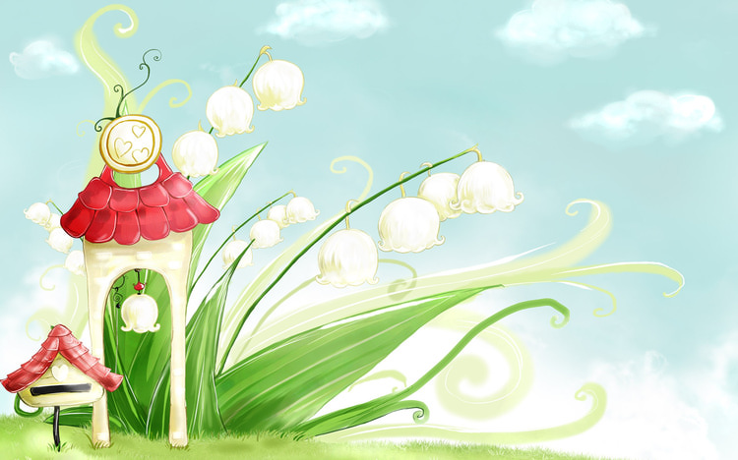
Идея создания журнала возникла весной, когда все вокруг расцветало и становилось по-летнему ярким. Хотелось сделать такое издание, которое привлекло бы всех цветом и интересными развивающими заданиями для детей, а родителей – полезной информацией и фоторассказом о жизни их ребенка в детском саду. Это лучше всего отражает цель нашего издания: привлечение родителей к жизни своих детей в ДОУ и за его пределами.
В
создании журнала принимает участие коллектив единомышленников ДОУ. Издание будет выходить один раз в месяц, каждый номер будет отражать общее настроение выпуска. И так же, как не бывает скучно в детском саду, так и наши страницы каждый раз будут яркие и веселые. В каждом номере обязательно будут освещаться фоторепортажи с мероприятий и праздников. Помимо этого, издание будет наполнено разнообразной информацией как об образовании в целом, так и о планах и достижениях нашего детского сада.
Статьи о детской психологии, об истории и интересных фактах, имеющих отношение к детям и образованию, фотографии детских мероприятий с участием родителей – все это интересует не только мам и пап, бабушек и дедушек, но и педагогов, и гостей детского сада. Детская рубрика для детей и родителей «Читалочка» - предполагает совместное чтение и времяпрепровождение с родителями. В нем можно будет найти ребусы, стихи, загадки, развивающие задания – все то, что позволяет интересно провести время со своим ребенком и, может быть, узнать о нем что-то новое.
Детский сад – это особый мир, со своей особой атмосферой: дети никогда не сидят на месте, им все интересно и во всем хочется поучаствовать.

Кто и как делает журнал

Мы хотим, чтоб каждый знал,
Как мы делаем журнал.
В нём пустых страничек нет,
Сочинил стихи поэт.
А писатели для нас
Пишут сказку и рассказ.
Но одних рассказов мало.
Без картинок нет журнала!
Муравьишек и слонов,
Зимний лес и летний дождик
Нам нарисовать готов
Замечательный художник.
И корректор делом занят.
Время зря терять не станет:
Запятые он расставит
И ошибки все исправит.
Чтоб собрать материал
И придумать весь журнал,
Всё спланировать, учесть,
Даже самый малый фактор,
Человек особый есть,
Называется редактор.
Наш верстальщик очень ловок:
Текст, рисунок, заголовок –
Всё должно на место встать.
Должен он журнал верстать.
Всё готово. Наш журнал
В типографию попал.
И последний этот шаг
Будет тоже очень важным,
Без него нельзя никак!
Стал теперь журнал бумажным!

(Л. Уланова)

«Кто работает в саду»
Каждый день эти люди спешат в детский сад, чтобы вновь и вновь встретится с детством. Они – сотрудники детского сада, люди, которые окружают ваших детей заботой и вниманием, стараются, чтобы детям было комфортно, уютно и весело. Прочтите детям стихи о людях, работающих в детском саду, воспитывайте уважительное отношение к их труду.
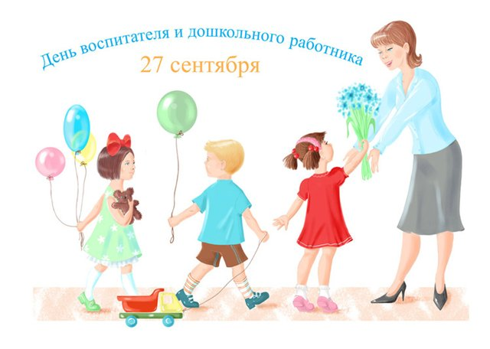
Воспитатель
Кого так любят «почемучки»
И уважают непоседы?
К кому детишки тянут ручки?
Кто знает детские секреты?
Ответ один – ходите в садик!
Народ там добрый и веселый.
Все дети знают: воспитатель –
Все лучшее, что есть до школы!
Помощник воспитателя
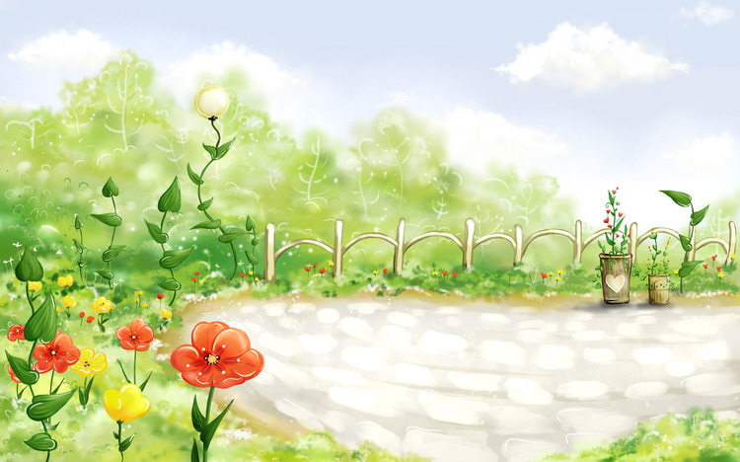
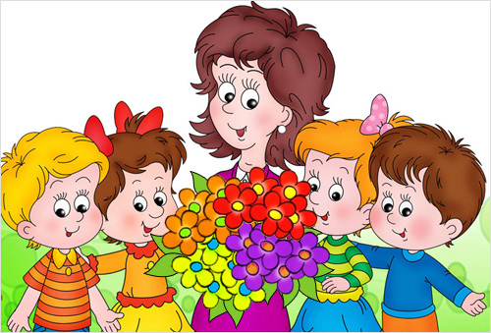
В группе у нас всегда чистота.
Сверкает и пол, и посуда.
Нянечка наша с утра
Наводит порядок повсюду.
Да и детишек она приучает
На стол накрывать и опрятными быть,
Каждый проказник, конечно же, знает:
Труд нашей няни нужно ценить.
Повар

Варит кашу, суп, компоты,
Жарит сочные котлеты.
Делает с большим стараньем
Запеканки и омлеты
- Что за запах? Пахнет вкусно!
Он печет пирог с капустой
Повару совсем не лень
Нам готовить каждый день.

Растем вместе

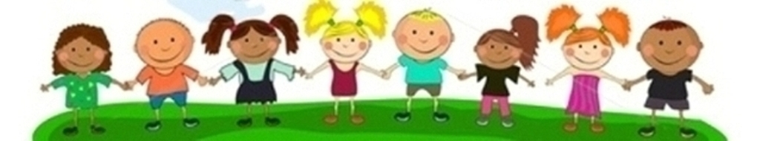

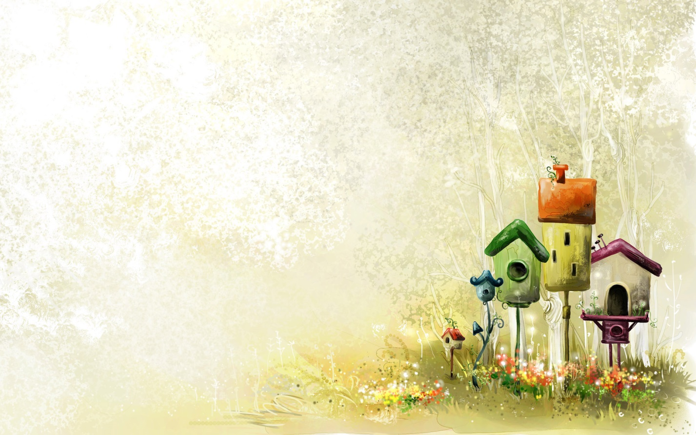

Развитие ребенка в дошкольном возрасте

К дошкольному возрасту относится период детства от 3 до 7 лет. Именно в это время происходит интенсивное созревание и развитие систем и функций организма: увеличивается рост малыша (на 20-25 см), масса тела, совершенствуется нервная система. Все это создает предпосылки для последующего становления личности ребенка, появления познавательных психических процессов и овладения различными видами деятельности.

Особенности развития психических процессов у детей
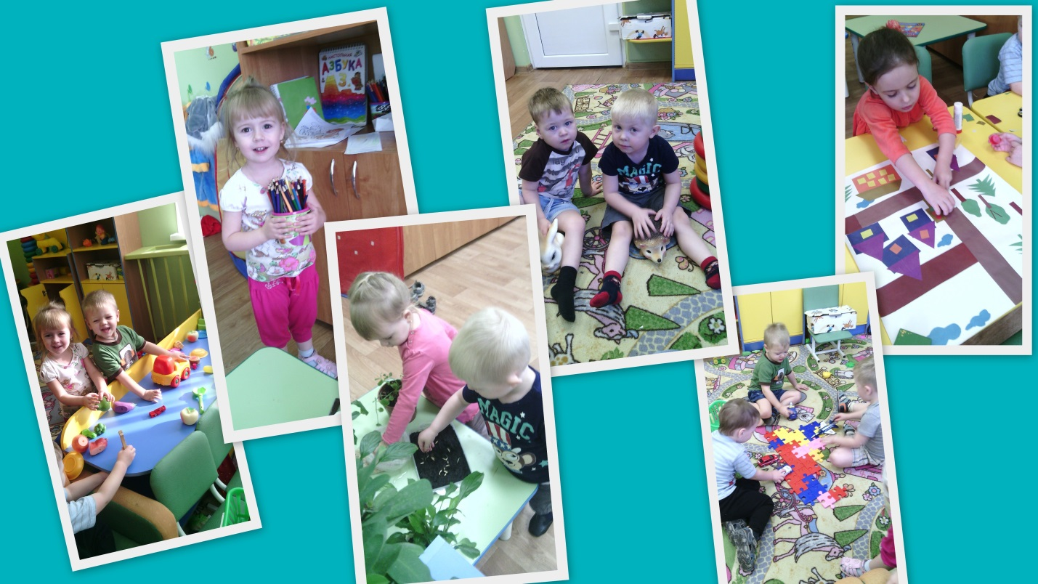

Речь
В дошкольном возрасте у детей завершается процесс овладения речью. К 7 годам язык становится средством мышления и общения ребенка. К этому возрасту происходит развитие звуковой стороны речи, когда дети начинают осознавать особенности произношения. В это время ребенок активно пополняет свой словарный запас. Если к 1,5 годам малыш использует около 100 слов, то в 3 года – уже 1000 слов, а к 6 годам в речи ребенка присутствует 2500-3000 слов. Наиболее важным фактором совершенствования речи в дошкольном возрасте является полноценное общение со сверстниками. При этом ребенок активно вступает в диалог с взрослыми, которых воспринимает как эрудитов, способных ответить на любой вопрос и объяснить все на свете. Речь малыша становится все более содержательной и осмысленной, он учится рассуждать и думать вслух.

Память
Дети дошкольного возраста обладают непроизвольной памятью. Ребенок не ставит цель что-то запомнить и не умеет пользоваться специальными способами запоминания. В сознании детей остаются только интересные события и образы. Словесный материал, вызывающий эмоциональный отклик, запоминается обычно легко и непроизвольно. Постепенно на протяжении дошкольного периода ребенок учится осмысливать информацию, что способствует повышению эффективности запоминания. К 7 годам происходит формирование механической памяти. Это позволяет малышу заучивать любой материал именно в той форме, в которой он воспринимался, не учитывая его смысловое содержание. Благодаря механической памяти детям становится проще запоминать новые слова. Именно с развитием памяти связана способность к рассуждению, появляющаяся в дошкольном периоде.

Восприятие
Развитие детей в этом периоде включает усложнение восприятия. Ребенок учится опираться на прошлый опыт, связывать объект с разнообразными явлениями и окружающими предметами, с которым малыш когда-то был знаком. Ребенок не просто получает знания и новую информацию, он начинает их осознавать. Детское восприятие окружающей действительности становится целенаправленным. Ребенок начинает анализировать, сознательно наблюдать, рассматривать и искать ответы на интересующие вопросы.

Мышление
В этом периоде мышление постепенно переходит от наглядно-действенного к наглядно-образному. Ребенок учится представлять развитие ситуации, видеть предмет с нескольких точек зрения. Наглядно-образное мышление является основным в этом периоде, однако при этом начинает формироваться словесное мышление. Ребенок учится устанавливать связи между объектами с помощью логики. Этот этап является одним из важнейших в дальнейшем развитии у детей интеллекта.

Рекомендации родителям детей

дошкольного возраста
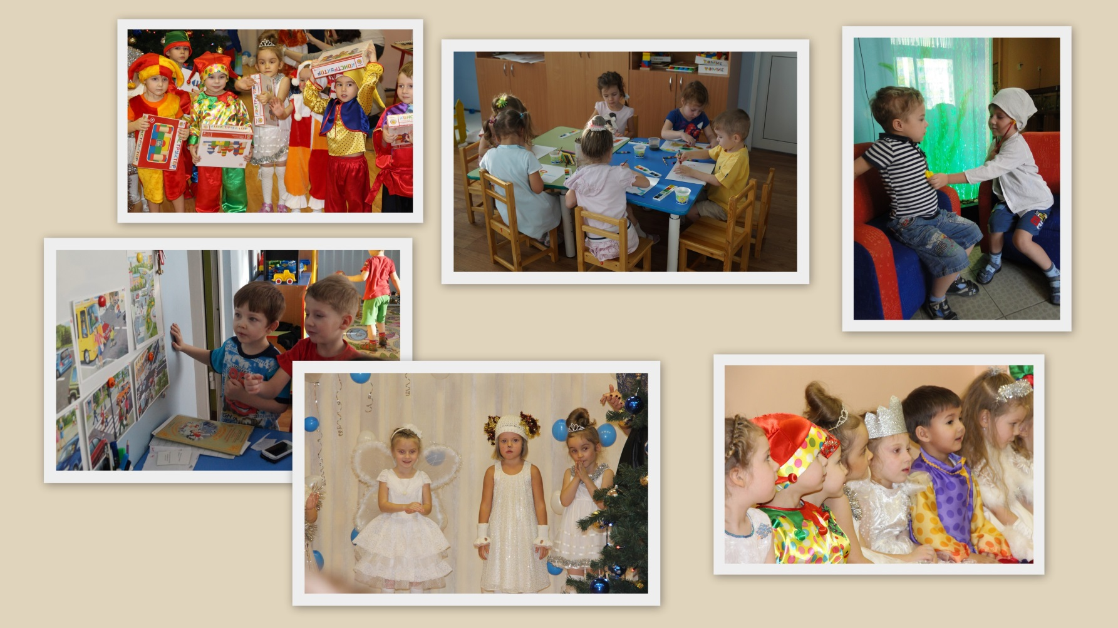

Помогайте ребенку развивать воображение
Развитие детей дошкольного возраста включает этап формирования воображения. В 2-3 года малыши начинают фантазировать. Они представляют себя героями любимых сказок или мультфильмов, придумывают себе воображаемых друзей. Чтобы активно развивать воображение ребенка, играйте с ним в сюжетно-ролевые игры. Пусть малыш самостоятельно выберет роль для себя и для Вас или придумает правила. Вместе с малышом Вы можете изготовить необходимые костюмы или атрибуты для игры.

Учите малыша говорить правильно
В развитии детей немаловажную роль играет формирование красивой грамотной речи. Дошкольники часто копируют поведение взрослых. Чтобы ребенок говорил правильно, старайтесь следить за своей речью. Больше разговаривайте с малышом, рассказывайте ему то, чего он еще не знает. Это поможет расширить его словарный запас и позволит приобрести навыки общения. Учите с ребенком стихи и песни, чтобы он запоминал новые слова, просите его пересказать сказку, мультфильм. Постарайтесь изолировать ребенка от просмотра фильмов и телешоу, в которых употребляются неприемлемые нормы языка.

Помогайте ребенку развивать мышление
В развитии детей дошкольного возраста особую роль играет этап формирования мышления. Постепенно ребенку требуются более сложные игрушки, например, головоломки и мозаики, заставляющие думать, фантазировать, решать какую-либо задачу. Для развития мышления прекрасно подходят логические игры, например, предложите малышу найти лишнюю картинку или слово в ряду.

Учите малыша письму и чтению
Развитие детей должно включать формирование навыков письма. В возрасте 5 лет ребенок начинает интересоваться буквами алфавита, запоминает их и отыскивает в словах. Покажите малышу, как нужно держать карандаш в руках и правильно писать буквы. Старайтесь не критиковать ребенка за ошибки, спокойно объясняйте, что он делает не так, и обязательно хвалите за успехи. Попробуйте вместе с малышом написать письмо Деду Морозу или создать книжку с рисунками и историями. Пусть малыш произносит буквы при написании, чтобы учиться складывать их в слоги, а затем в слова. Предложите ребенку самостоятельно составить предложение, написать его и затем прочитать.

Учите ребенка счету
Еще одним этапом развития ребенка в дошкольном возрасте является формирование навыков счета. Расскажите малышу о цифрах, зачем они нужны, в каком порядке идут. Попробуйте вместе посчитать пальчики на руках или игрушки. Расскажите ребенку о таких понятиях, как половина, часть, целое, мало, много. Обязательно научите малыша пользоваться измерительными приборами: часами, линейкой, весами и т.д.

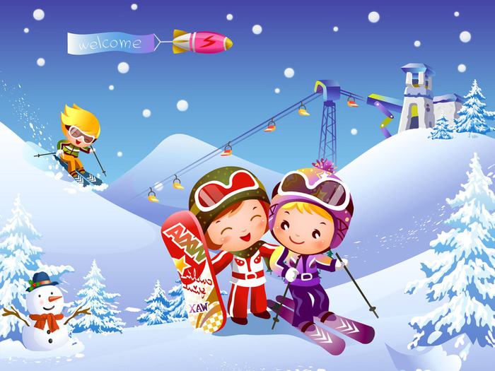
Физкульт-Ура!
Инструктор по физической культуре Романова Ю.А.

Что главное в воспитании детей? Ребёнок должен расти здоровым. Здорового ребёнка легче воспитывать, у него быстрее формируются все необходимые знания и навыки. Здоровье - важнейшая предпосылка правильного формирования характера, развития инициативы, сильной воли, дарований, природных способностей.
Цель физической культуры — положительное воздействие на жизненно важные функции организма человека. Дошкольный возраст считается наиболее важным для физического, психического и умственного развития ребенка. В этот период закладываются основы его здоровья. Поэтому основная задача физкультурно-оздоровительной работы заключается в том, чтобы способствовать укреплению здоровья, совершенствованию физического развития дошкольника. Здоровье детей Российской Федерации отнесено к приоритетным направлениям социальной политики в области образования.
Физкультурно-оздоровительной работе в детских садах сейчас уделяется повышенное внимание, потому что значительная часть детей имеет проблемы со здоровьем, а очень многих малышей можно отнести к категории часто болеющих. Как известно, регулярные занятия физкультурой укрепляют организм и способствуют повышению иммунитета. Кроме того, дети, в отличие от взрослых, очень подвижны и активны, поэтому им просто необходимо периодически «выпускать пар», а для этой цели, как и для совершенствования координации движений, физкультура подходит, как ничто другое.
Формы физкультурно-оздоровительной работы: физкультурные занятия, утренняя гимнастика; физкультминутки; гимнастика пробуждения после дневного сна; самостоятельная двигательная деятельность детей в группе; организованная и самостоятельная двигательная деятельность детей на прогулке; физкультурные досуги, развлечения, праздники, недели Здоровья, праздники совместно с родителями.
Занятия по физкультуре проводятся 3 раза в неделю. Их продолжительность зависит от возраста детей и составляет:
· в младшей группе – 15 минут;
· в средней группе – 20 минут;
· в старшей группе – 25 минут;
. в подготовительной группе -30 минут;
Физкультура может проводиться, как с музыкальным сопровождением, так и без него.
На занятиях по физкультуре детей в игровой форме учат прыгать в длину, в высоту, запрыгивать на «ступеньку», прыгать на одной и на двух ногах, бегать, приседать, ходить паровозиком, ползать, лазать по шведской стенке, ловить и кидать в цель мячи. Помимо этого изучаются разные виды ходьбы и бега (ребенок учится ходить, «как мишка косолапый», «как лисичка» - опираться на разные части стопы, прыгать, «как зайчик-попрыгайчик», высоко поднимать колени, выполнять подскоки). В старших группах для детей проводятся эстафеты с преодолением препятствий (подлезть под перекладину, перепрыгнуть через барьер, пробежать змейкой).
Физкультурная форма для детского сада.
У ребенка обязательно должна быть специальная форма для занятий физкультурой – это, в первую очередь, вопрос гигиены, а также дисциплины. Наличие спортивной формы одного направления вырабатывает у малышей командный дух при проведении эстафет и спортивных праздников. Отлично подойдут черные шорты и белая футболка из несинтетических, дышащих материалов.
Физическое развитие детей нужно продолжать и за пределами детского сада. Утренняя гимнастика по выходным дома и подвижные игры на прогулке, безусловно, пойдут на пользу любому ребенку.
Естественно, не каждый из малышей станет чемпионом, но каждый обязательно должен вырасти крепким и здоровым. Когда люди говорят о счастье, они, прежде всего, желают друг другу здоровья. Так пусть дети будут здоровыми и счастливыми. А это значит, что здоровыми и счастливыми будем мы все.

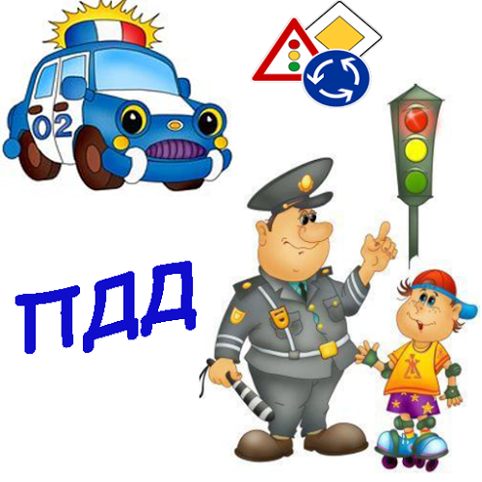

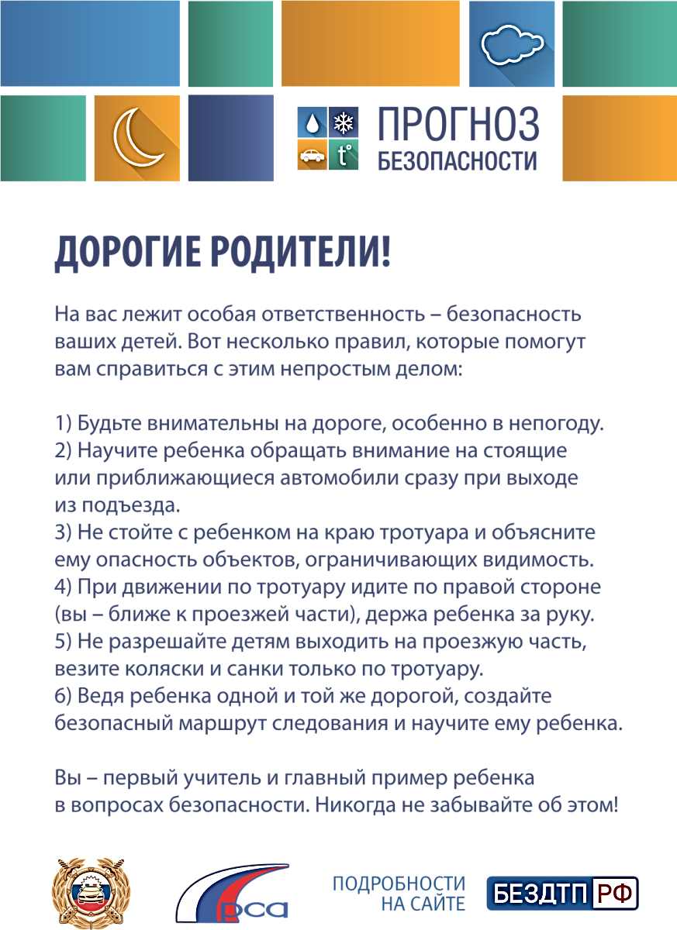

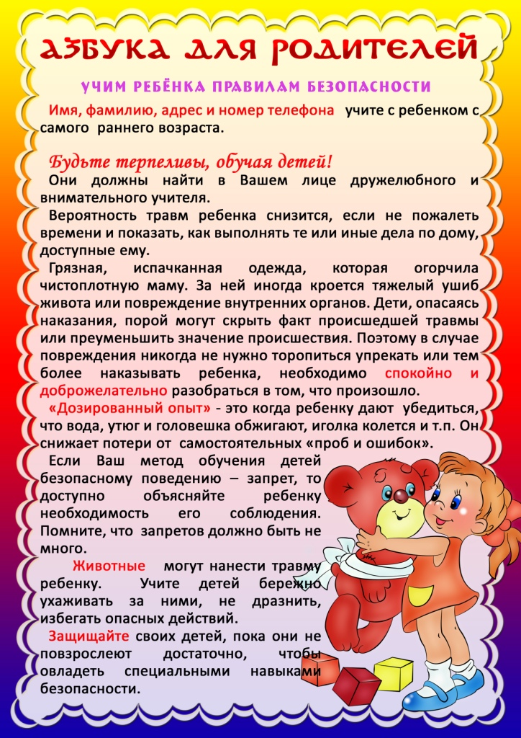

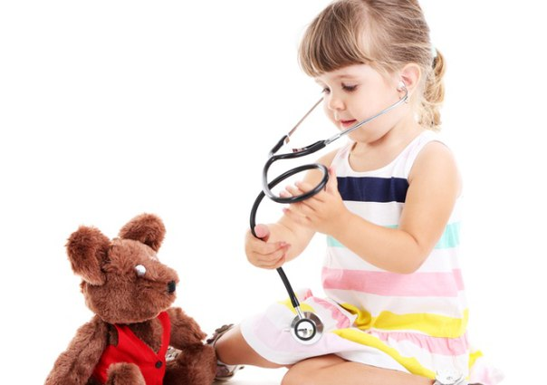

О здоровье на чистоту

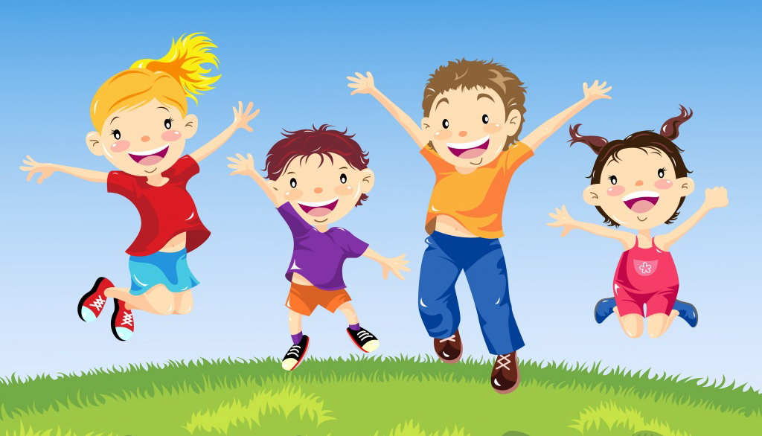

Генномодифицированные

продукты для детей

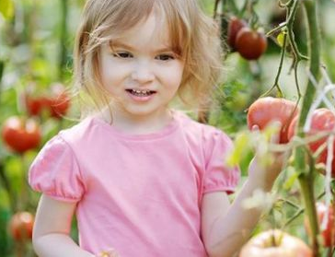
Одним мамы считают генномодифицированные продукты «пищей от Франкенштейна», другие полагают, что «обычные» пищевые добавки и удобрения не менее вредными. Чему верить и что покупать?

Где встречаются?

Все генномодифицированнные продукты можно разделить на три категории:
1. Продукты, содержащие ГМ-ингредиенты (в основном, это трансгенная кукуруза и соя). Эти добавки вносятся в пищевые продукты в качестве структурирующих, подслащивающих, красящих веществ, а также в качестве веществ, повышающих содержание белка.
2. Продукты переработки трансгенного сырья (например, соевый творог, соевое молоко, чипсы, кукурузные хлопья, томатная паста). Рыбные и мясные консервы, а так же популярные в нашей стране сосиски и пельмени.
3. Трансгенные овощи и фрукты.
Гринпис отрицает их категорически и даже составили свой черный список производителей, использующих ГМО, в который попали все или почти все шоколадные фабрики — и Snickers, и Twix, и M&M, и Milky Way, и Cadbury, и Nestle, производители газированных напитков — Соса-Соla, «Спрайт», «Фанта», 7-Up, сюда же вошли Сухие завтраки Kellogg’s, кетчупы Heinz и даже детское питание Nestle, Hipp, Abbot Labs Similac.
Впору хвататься за голову — дошли даже до святого, до детей. Однако аграрные аналитики говорят, что ген — это всего лишь набор символов, а генный код распадается от желудочной кислоты, и на ген человека никак не влияет.
Американская ассоциация содействия развитию науки, Всемирная организация здравоохранения, а так же Европейский Союз тоже договорились о том, что ГМО столь же безопасны для здоровья, как и другие продукты питания. В растениях гены меняют не для вреда человека, а для защиты от насекомых. К примеру, в картофеле используют ген скорпиона, из-за чего его не едят другие насекомые.

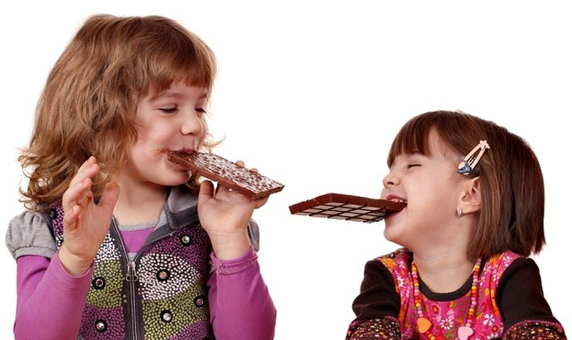

Стоит ли бояться?
Почему же возникло такое предубеждение и что с ним делать разумным мамам?
Разумно фильтровать информацию и включать здравый смысл.
Главный миф гласит о том, что чужеродные гены из ГМ-растений попадают в клетки человека, тем самым вызывая мутации и рак. Ученые логично отвечают, что любой «ген» растения чужероден человеку, и растительный ген не способен встроиться в геном человека.
Другие скептики говорят, что ГМ-продукты вызывают невосприимчивость бактерий к антибиотикам. Это частичная правда. Потому что, действительно есть такие гены, которые делают бактерии невосприимчивыми. А частичная, потому что это невосприимчивость к к антибиотикам, которые уже лет двадцать не применяются в медицине.

Многие говорят о риске возникновения аллергии на ГМО продукты. Однако сам по себе факт генетических манипуляций нисколько не повышает аллергичность. Другое дело, если у человека уже есть предрасположенность к аллергии на какой-нибудь белок из одного организма, то у него, естественно, будет аллергическая реакция и на ГМ-продукт, где этот белок присутствует.
Еще раз повторим, что это генетический код — это набор символов, и он универсален, то есть ядерные гены всех организмов одинаковым образом кодируют информацию о белках вне зависимости от уровня организации и систематического положения этих организмов.

Как обезопасить себя?
Но если вы твердо решили не употреблять никаких продуктов, содержащих ГМО, — вот несколько полезных советов о том, как этого избежать.
- Выбирайте «некрасивые» овощи и фрукты, с червоточинками, интерес насекомых подтверждает натуральность.
- Смотрите на страну производству и состав. Если продукт произведен в Америке или Азии и содержит кукурузу, картофельный крахмал, соевую муку или соевый концентрат — он, скорее всего, трансгенный.
- Хлеб, который долго остается свежим, тоже нельзя считать натуральным.
- Покупая рис, отдавайте предпочтение проверенным сортам, например, рису «басмати». Велика вероятность того, что анонимный рис будет трансгенным.
- Одно из немногих растений, которое еще не подвергают генной модификации, это гречка. Так что ее можно покупать смело.

Российское законодательство и система контроля
До недавнего времени в России было разрешено 14 видов ГМО (8 сортов кукурузы, 4 сорта картофеля, 1 сорт риса и 1 сорт сахарной свеклы), в сентябре 2013 г. продукты с ГМО разрешили не только употреблять в пищу, но и выращивать.
С 2004 года в России введена обязательная маркировка продуктов питания, содержащих более 0,9% генномодифицированных ингредиентов. Но из-за отсутствия системы контроля и сети технически оснащенных лабораторий это постановление не работает. И обязательная маркировка продуктов работает только на оптовом уровне — когда большие коробки привозят в магазин, на розничной упаковке информация теряется.
В июле 2007 года была введена добровольная маркировка генномодифицированной продукции. Знак выдавался после проведения экспертизы, если ГМО (генно-инженерно-модифицированных организмы) в продукте отсутствовали полностью. Добровольцев мало.
Некоторые производители маскируют генномодифицированные компоненты под индексы «Е». Однако это не значит, что все добавки Е содержат ГМО или являются трансгенными.
К сожалению, на данном этапе вопрос маркировки продукции с ГМИ остается дискуссионным, а надпись «без ГМО», скорее, является рекламным ходом, а не точной информацией для потребителя.

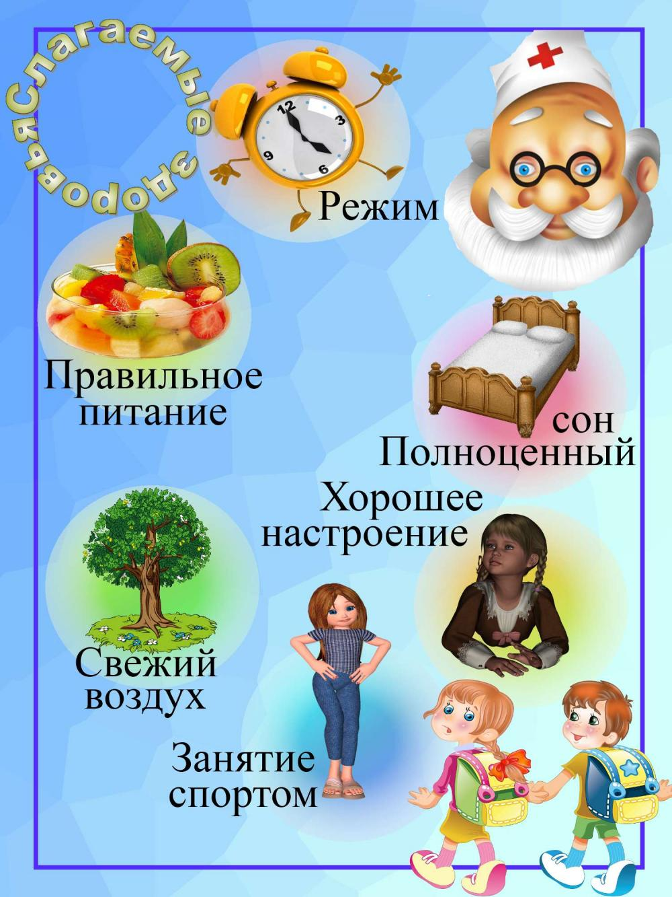

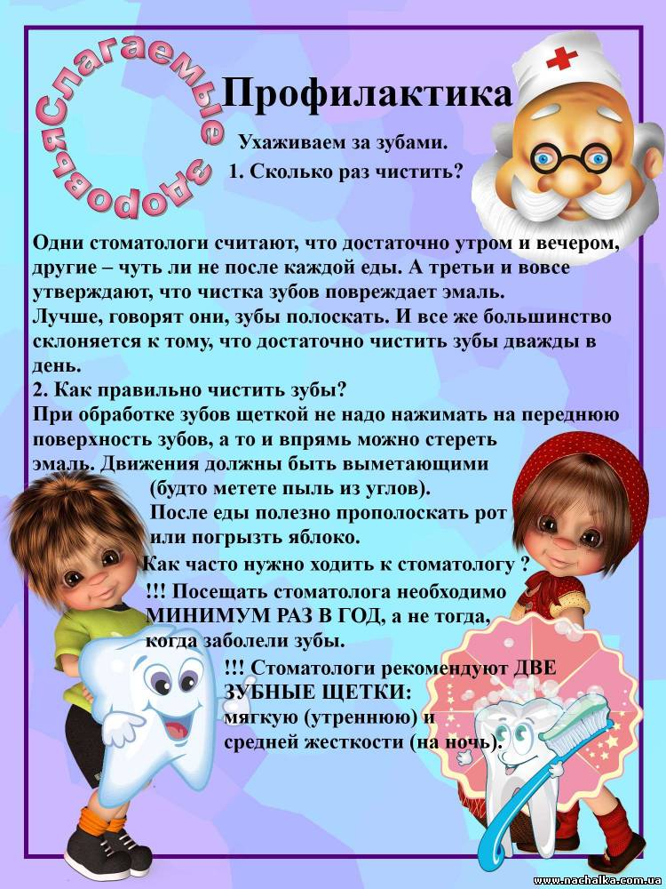

Один день из жизни ДОУ Праздники в саду

"Этих дней не смолкнет слава"

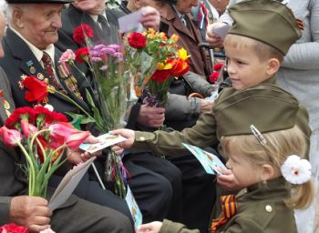
9 мая 2016 года весь российский народ отмечает славную дату – 71-летие Победы в Великой Отечественной войне 1941-1945 г.г. Этот праздник радостный и грустный одновременно. Радостный, от того, что наши солдаты победили в этой войне. Грустный, потому, что много их погибло в боях за славу нашей Родины.
9 мая на протяжении всех этих лет остается нашей общей национальной радостью и гордостью. Чем дальше от нас весна 1945 года, тем яснее становится величие совершенного подвига, значение Великой Победы для россиян и всего мира. Мы - наследники Великой Победы – преклоняемся перед ратным подвигом солдат Отчизны. Низкий поклон всем, вынесшим на своих плечах тяготы и лишения военного времени. Низкий поклон и благодарность потомков всем, кто поднял страну из руин, кто всей своей жизнью показал, каким должно быть поколение Победителей.
В период подготовки и празднования этого события в жизни всего человечества гражданско-патриотическое воспитание детей приобретает особую актуальность. Знание истории своей страны предполагает формирование у подрастающего поколения высших духовных и социально-значимых ценностей и таких качеств, как патриотизм, долг, готовность к защите Родины.
В преддверии празднований, посвященных нашей славной победе, воспитатели проводят с детьми тематические занятия и беседы по картинам, посвященным Великой Отечественной войне, рисуют рисунки на военную тематику, готовят праздничные открытки – поздравления для дедушек, бабушек и родителей.

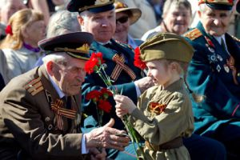
Рано утром в майский день
С дедушкой мы встали.
Я прошу: «Скорей надень,
Дедушка, медали!»
Мы шагаем на парад,
Миру, солнцу рады,
И у дедушки блестят
На груди награды.
Не отдав своей земли
Вражеским солдатам,
Нашу Родину спасли
Прадеды когда-то.
Сколько лет мне? Только пять,
Но от вас не скрою,
Что хочу достойным стать
Дедушки-героя!

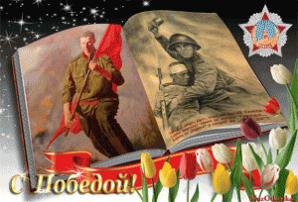
6 мая в нашем детском саду прошли торжественные утренники, посвященные празднику Победы. Вот и наступил долгожданный День Победы – светлый и радостный праздник! Этот день никогда не забудут люди. Мы с благодарностью вспоминали наших воинов-защитников, отстоявших мир в жестокой битве. Всем нашим защитникам, сегодняшним ветеранам, и тем, кого с нами нет, были посвящены стихи, песни и танцы в исполнении детей старших и подготовительной к школе групп. В программу мероприятия вошли также соревнования между командами на силу и выносливость. Спортивные соревнования между командами позволили ребятам отличиться, показать свою быстроту и ловкость. На праздник были приглашены родители, дедушки и бабушки воспитанников. Подготовила и провели мероприятие музыкальный руководитель Муравьёва В.Н., педагоги групп.
Праздник был проведен с целью формирования у детей знаний о главном празднике нашей страны – Дне Победы; обогащения знаний дошкольников об истории своей страны; развития творческих способностей детей; воспитания чувства гордости за героизм нашего народа.
Верится, что эти ребята, воспитанные на уроках мужества и любви к своей Родине станут настоящими защитниками своего Отечества!

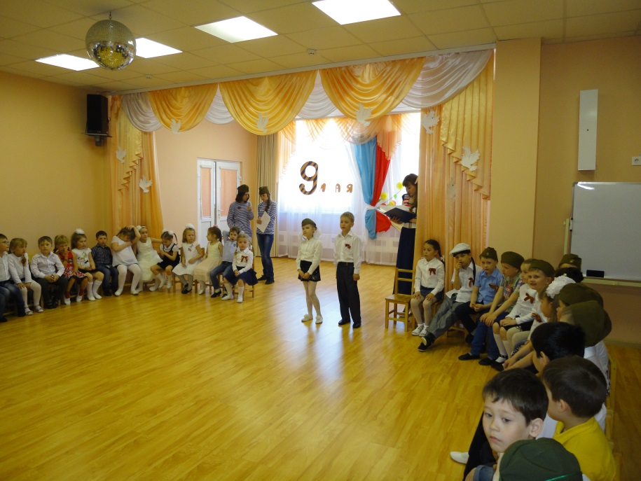

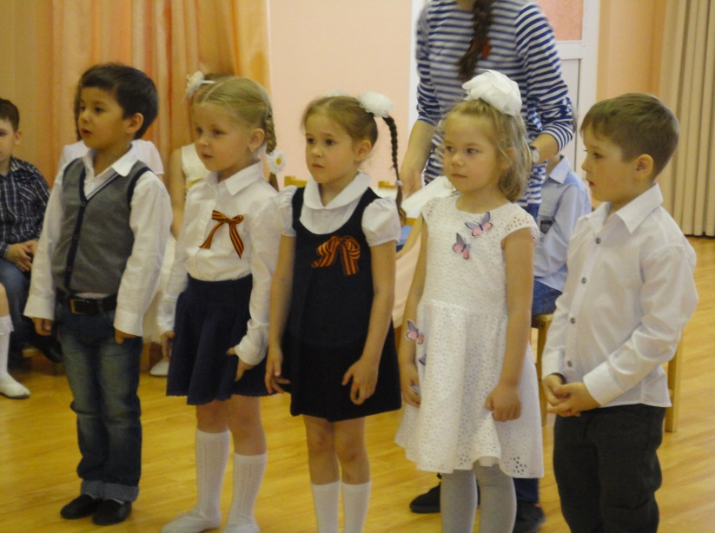
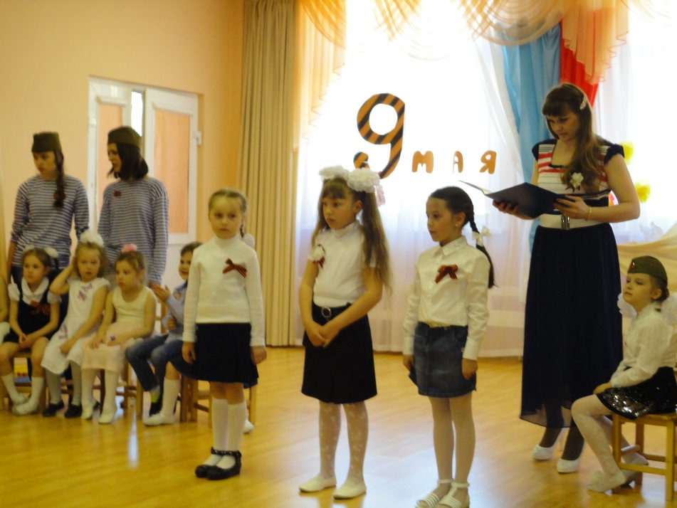
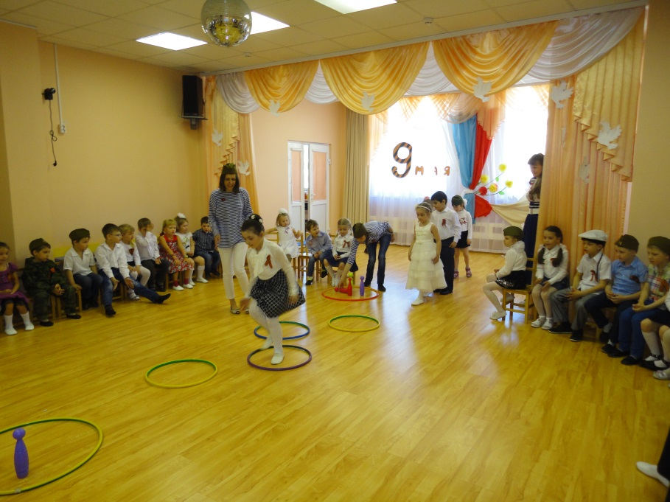
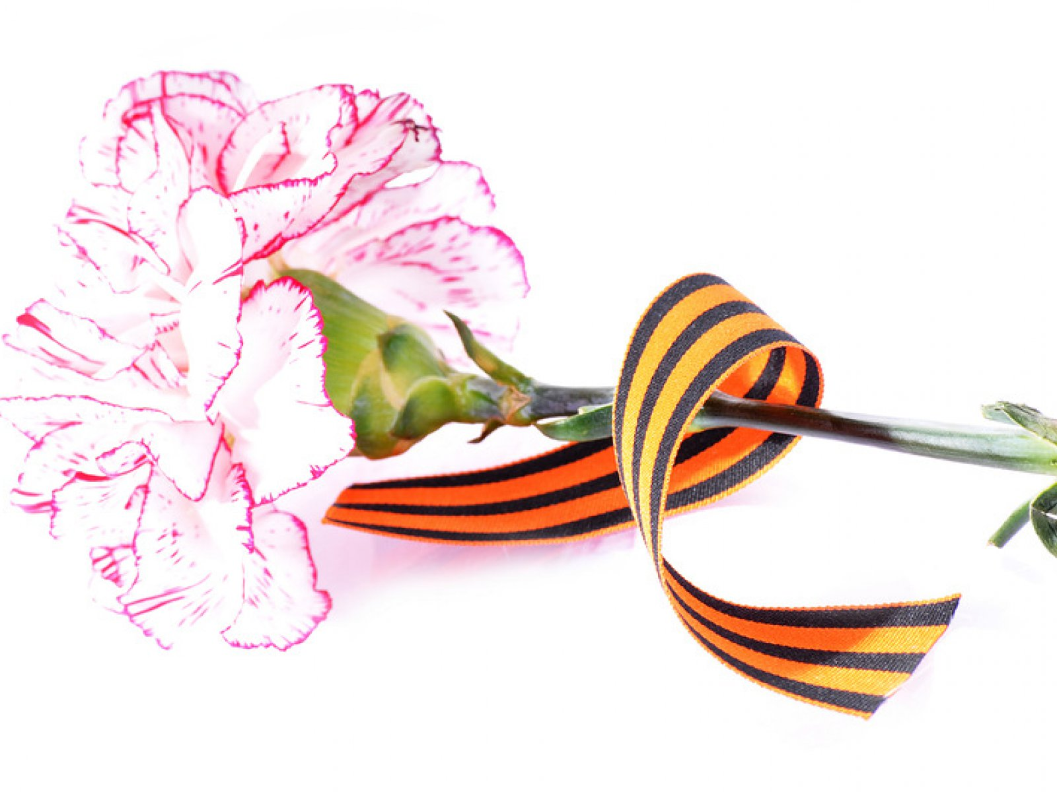
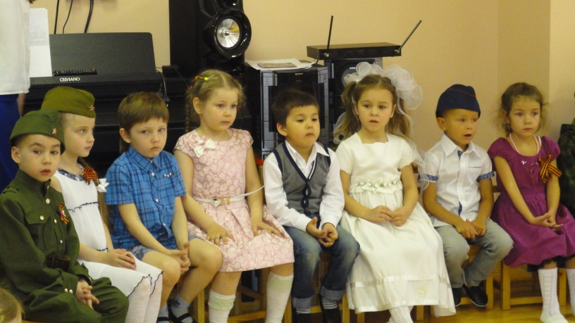
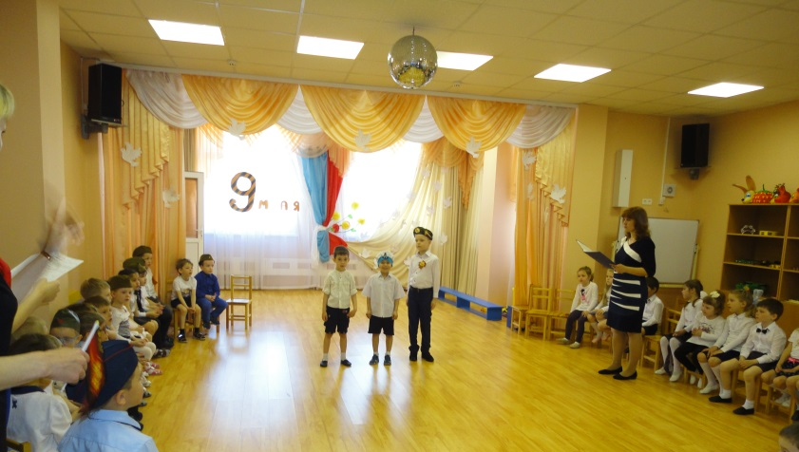
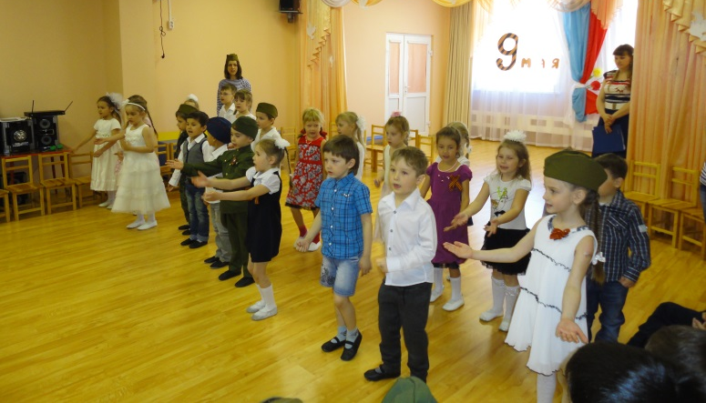
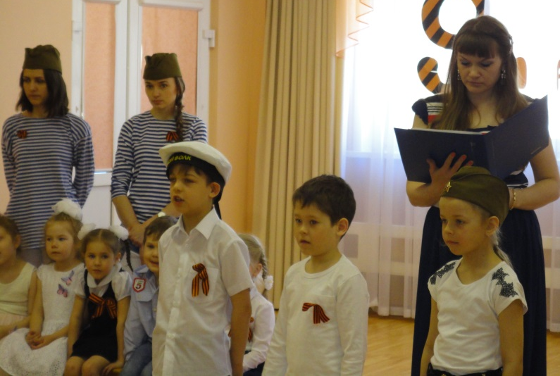
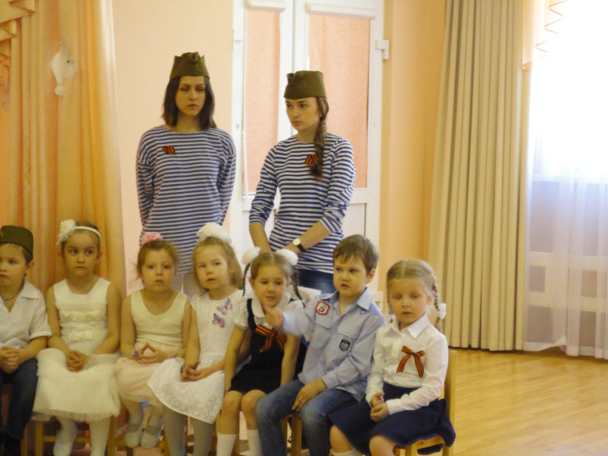
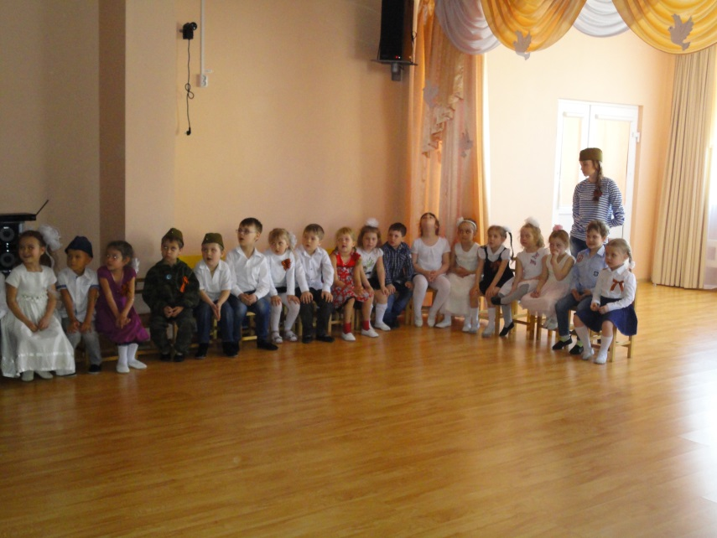

«НАС ДВАДЦАТЬ МИЛЛИОНОВ» - РАСУЛ ГАМЗАТОВ
От неизвестных и до знаменитых,
Сразить которых годы не вольны,
Нас двадцать миллионов незабытых,
Убитых, не вернувшихся с войны.
Нет, не исчезли мы в кромешном дыме,
Где путь, как на вершину, был не прям.
Еще мы женам снимся молодыми,
И мальчиками снимся матерям.
А в День Победы сходим с пьедесталов,
И в окнах свет покуда не погас,
Мы все от рядовых до генералов
Находимся незримо среди вас.
Есть у войны печальный день начальный,
А в этот день вы радостью пьяны.
Бьет колокол над нами поминальный,
И гул венчальный льется с вышины.
Мы не забылись вековыми снами,
И всякий раз у Вечного огня
Вам долг велит советоваться с нами,
Как бы в раздумье головы клоня.
И пусть не покидает вас забота
Знать волю не вернувшихся с войны,
И перед награждением кого-то
И перед осуждением вины.
Все то, что мы в окопах защищали
Иль возвращали, кинувшись в прорыв,
Беречь и защищать вам завещали,
Единственные жизни положив.
Как на медалях, после нас отлитых,
Мы все перед Отечеством равны
Нас двадцать миллионов незабытых,
Убитых, не вернувшихся с войны.
Где в облаках зияет шрам наскальный,
В любом часу от солнца до луны
Бьет колокол над нами поминальный
И гул венчальный льется с вышины.
И хоть списали нас военкоматы,
Но недругу придется взять в расчет,
Что в бой пойдут и мертвые солдаты,
Когда живых тревога призовет.
Будь отвратима, адова година.
Но мы готовы на передовой,
Воскреснув, вновь погибнуть до едина,
Чтоб не погиб там ни один живой.
И вы должны, о многом беспокоясь,
Пред злом ни шагу не подавшись вспять,
На нашу незапятнанную совесть
Достойное равнение держать.
Каких имен нет на могильных плитах!
Их всех племен оставили сыны.
Нас двадцать миллионов незабытых,
Убитых, не вернувшихся с войны.

«НЕИЗВЕСТНОМУ СОЛДАТУ» - М. СВЕТЛОВ
Он умер от семьи своей вдали,
И гибели его нам неизвестна дата...
К могиле неизвестного солдата
Известные солдаты подошли...
Мы этот образ до сих пор храним –
Истерзанный свинцом лежал парнишка,
И не было при нем военной книжки –
Она в бою погибла вместе с ним.
Пусть мы его фамилии не знаем, –
Он был – мы знаем – верным до конца.
И мы в молчанье головы склоняем
Перед бессмертным подвигом бойца.
И дружба воинов неколебима свята,
Она не умирает никогда!
Мы по оружию родному брату
Воздвигли памятник на долгие года!
Соединим же верные сердца
И скажем, как ни велика утрата, –
Пусть нет фамилии у нашего бойца, –
Есть звание российского солдата!

«НА ФОТОГРАФИИ В ГАЗЕТЕ...» - Р. КАЗАКОВА
На фотографии в газете
Нечетко изображены
Бойцы, еще почти что дети,
Герои мировой войны.
Они снимались перед боем –
В обнимку четверо у рва.
И было небо голубое,
Была зеленая трава.
Никто не знает их фамилий,
О них ни песен нет, ни книг.
Здесь чей-то сын и чей-то милый,
И чей-то первый ученик.
Они легли на поле боя,
Жить начинавшие едва,
И было небо голубое,
Была зеленая трава.
Забыть тот горький год неблизкий
Мы никогда бы не смогли,
По всей России обелиски,
Как души, рвутся из земли.
...Они прикрыли жизнь собою,
Жить начинавшие едва,
Чтоб было небо голубое,
Была зеленая трава.
«ВАРВАРСТВО» - МУСА ДЖАЛИЛЬ
Они с детьми погнали матерей
И яму рыть заставили, а сами
Они стояли, кучка дикарей,
И хриплыми смеялись голосами.
У края бездны выстроили в ряд
Бессильных женщин, худеньких ребят.
Пришел хмельной майор и медными глазами
Окинул обреченных.. . Мутный дождь
Гудел в листве соседних рощ
И на полях, одетых мглою,
И тучи опустились над землею,
Друг друга с бешенством гоня.. .
Нет, этого я не забуду дня,
Я не забуду никогда, вовеки!
Я видел: плакали, как дети, реки,
И в ярости рыдала мать-земля.
Своими видел я глазами,
Как солнце скорбное, омытое слезами,
Сквозь тучу вышло на поля,
В последний раз детей поцеловало,
В последний раз...
Шумел осенний лес. Казалось, что сейчас
Он обезумел. Гневно бушевала
Его листва. Сгущалась мгла вокруг.
Я слышал: мощный дуб свалился вдруг,
Он падал, издавая вздох тяжелый.
Детей внезапно охватил испуг,
Прижались к матерям, цепляясь за подолы.
И выстрела раздался резкий звук,
Прервав проклятье,
Что вырвалось у женщины одной.
Ребенок, мальчуган больной,
Головку спрятал в складках платья
Еще не старой женщины. Она
Смотрела, ужаса полна.
Как не лишиться ей рассудка!
Все понял, понял все малютка.
-Спрячь, мамочка, меня! Не надо умирать! -
Он плачет и, как лист, сдержать не может дрожи.
Дитя, что ей всего дороже,
Нагнувшись, подняла двумя руками мать,
Прижала к сердцу, против дула прямо...
-Я, мама, жить хочу. Не надо, мама!
Пусти меня, пусти! Чего ты ждешь? -
И хочет вырваться из рук ребенок,
И страшен плач, и голос тонок,
И в сердце он вонзается, как нож.
-Не бойся, мальчик мой. Сейчас вздохнешь ты вольно.
Закрой глаза, но голову не прячь,
Чтобы тебя живым не закопал палач.
Терпи, сынок, терпи. Сейчас не будет больно. -
И он закрыл глаза. И заалела кровь,
По шее лентой красной извиваясь.
Две жизни наземь падают, сливаясь,
Две жизни и одна любовь!
Гром грянул. Ветер свистнул в тучах.
Заплакала земля в тоске глухой,
О, сколько слез, горячих и горючих!
Земля моя, скажи мне, что с тобой?
Ты часто горе видела людское,
Ты миллионы лет цвела для нас,
Но испытала ль ты хотя бы раз
Такой позор и варварство такое?
Страна моя, враги тебе грозят,
Но выше подними великой правды знамя,
Омой его земли кровавыми слезами,
И пусть его лучи пронзят,
Пусть уничтожат беспощадно
Тех варваров, тех дикарей,
Что кровь детей глотают жадно,
Кровь наших матерей...

Правила поведения родителей
на детском празднике

Вниманию всех зрителей: и папочек и мам
Правила для праздника мы предлагаем Вам.
Мы в музыкальном зале рады видеть всех!
Всегда звучат здесь песни, веселый детский смех.
И чтобы праздник был спокойней, веселей,
Не надо брать с собой грудных детей.
Устанут, будут плакать, и кричать,
Нехорошо артистов огорчать.
В день праздника вы постарайтесь раньше встать.
Чтоб на утренник в детсад не опоздать.
Чтоб Ваша дочка или ваш сынок
Костюм надеть спокойно смог.
А вот фотоаппарат иль камеру возьмите,
И обязательно весь праздник нам снимите.
А что же можно? Спросите вы нас!
Мы очень просим, дорогие, Вас
Аплодисментами поддерживать детей,
Чтобы артисты стали посмелей.
А если уж пришлось вам опоздать,
То постарайтесь никому не помешать.
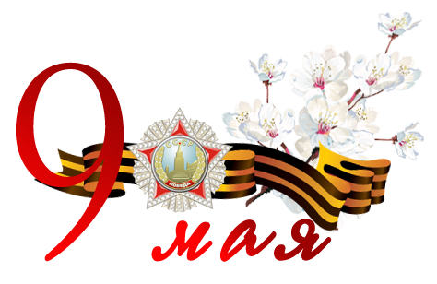
Вы между номерами паузу дождитесь,
Пройдите в зал и у дверей садитесь.
И не забудьте снять пальто и шапки.
Снимите сапоги, наденьте тапки,
А лучше туфли на высоких каблуках.
Чтоб все вокруг сказали: «Ах!»
Ещё хотим, друзья вам предложить -
Свои таланты в зале проявить.
Читать стихи, петь песни, танцевать,
Шутить, на сцене роль сыграть.
Танцуйте, пойте, веселитесь с нами.
И знайте, ждем всегда мы встреч приятных с вами!
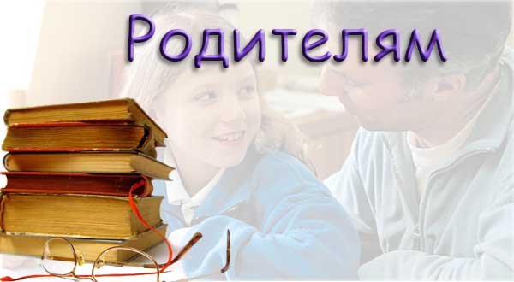
Специалисты советуют

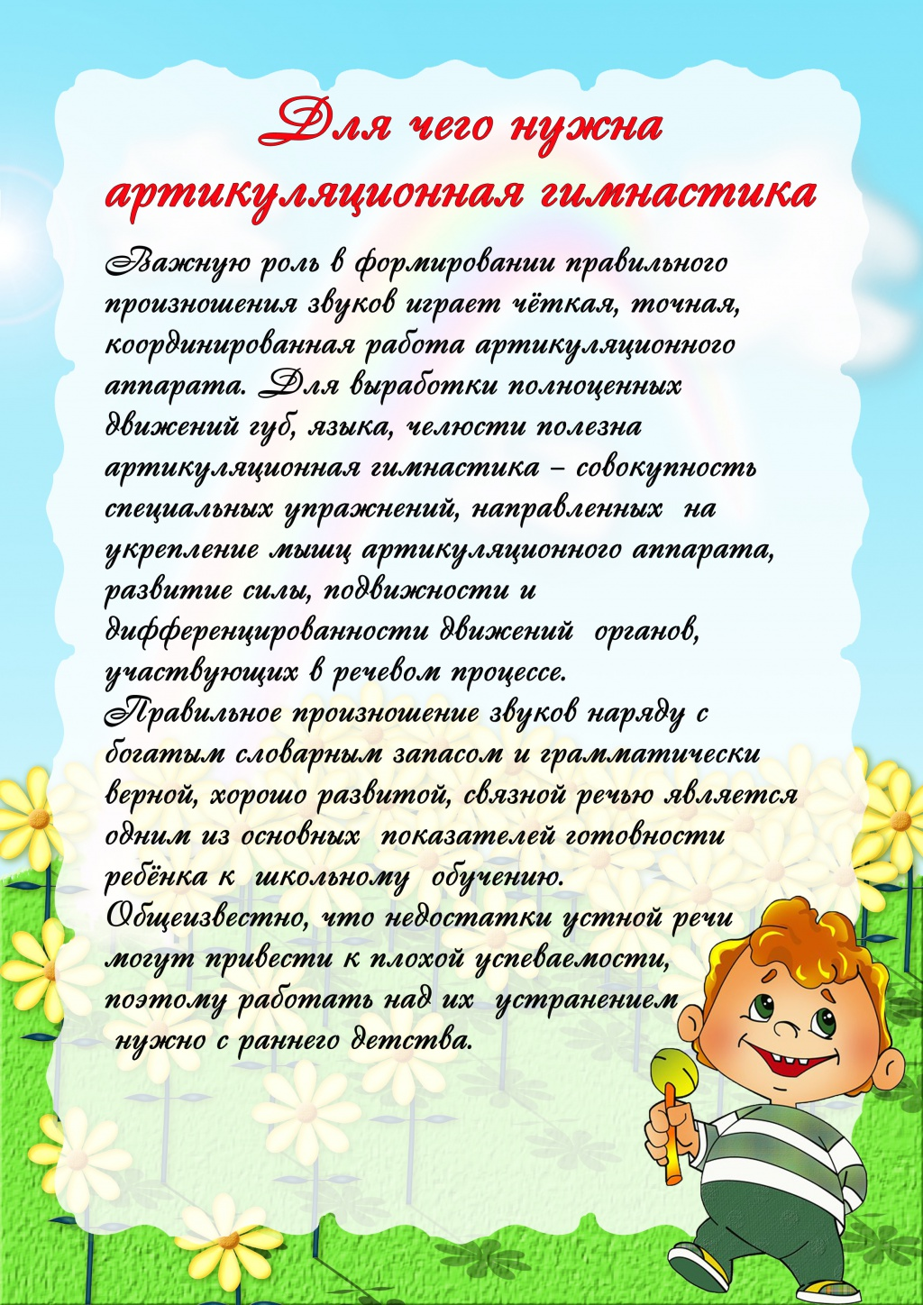
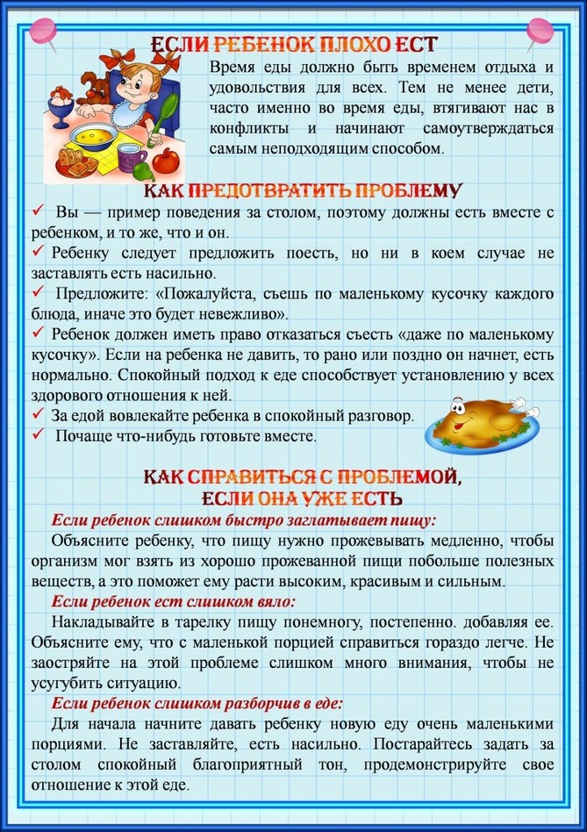
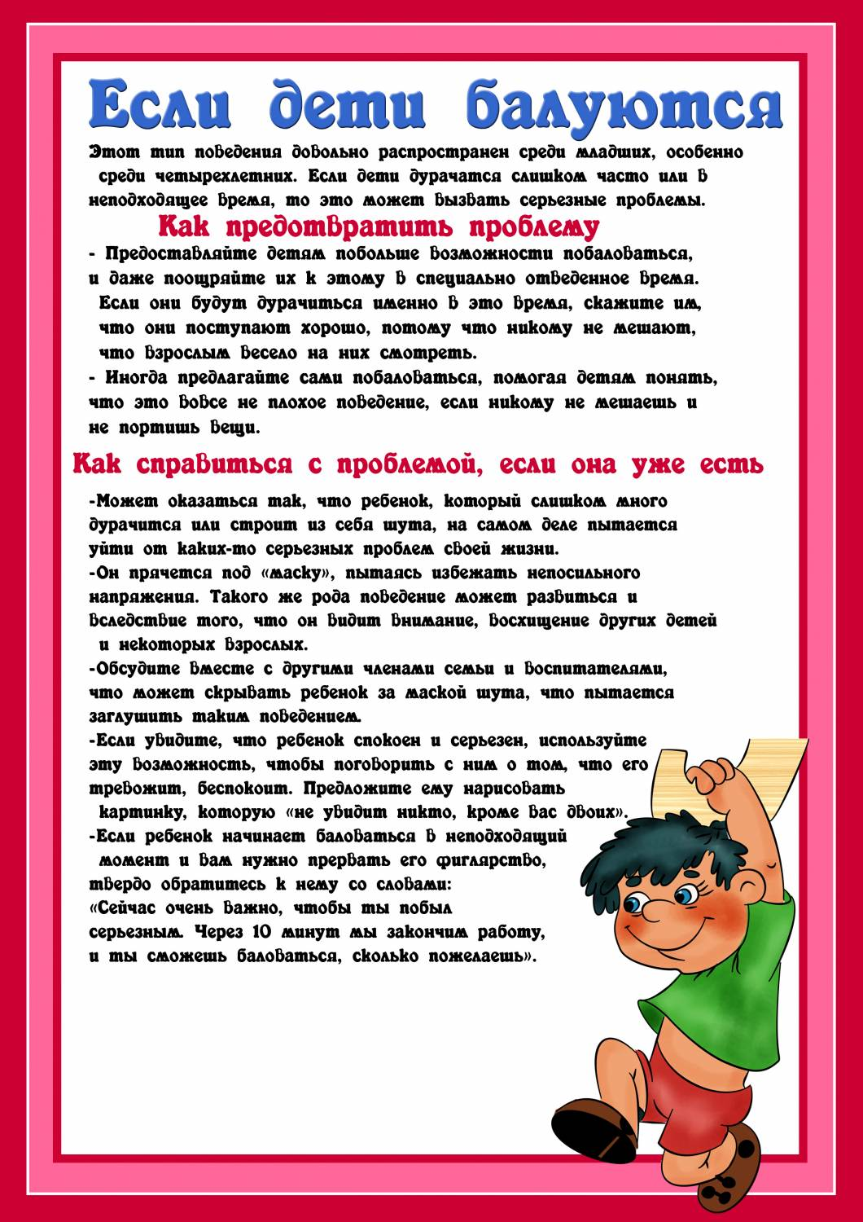

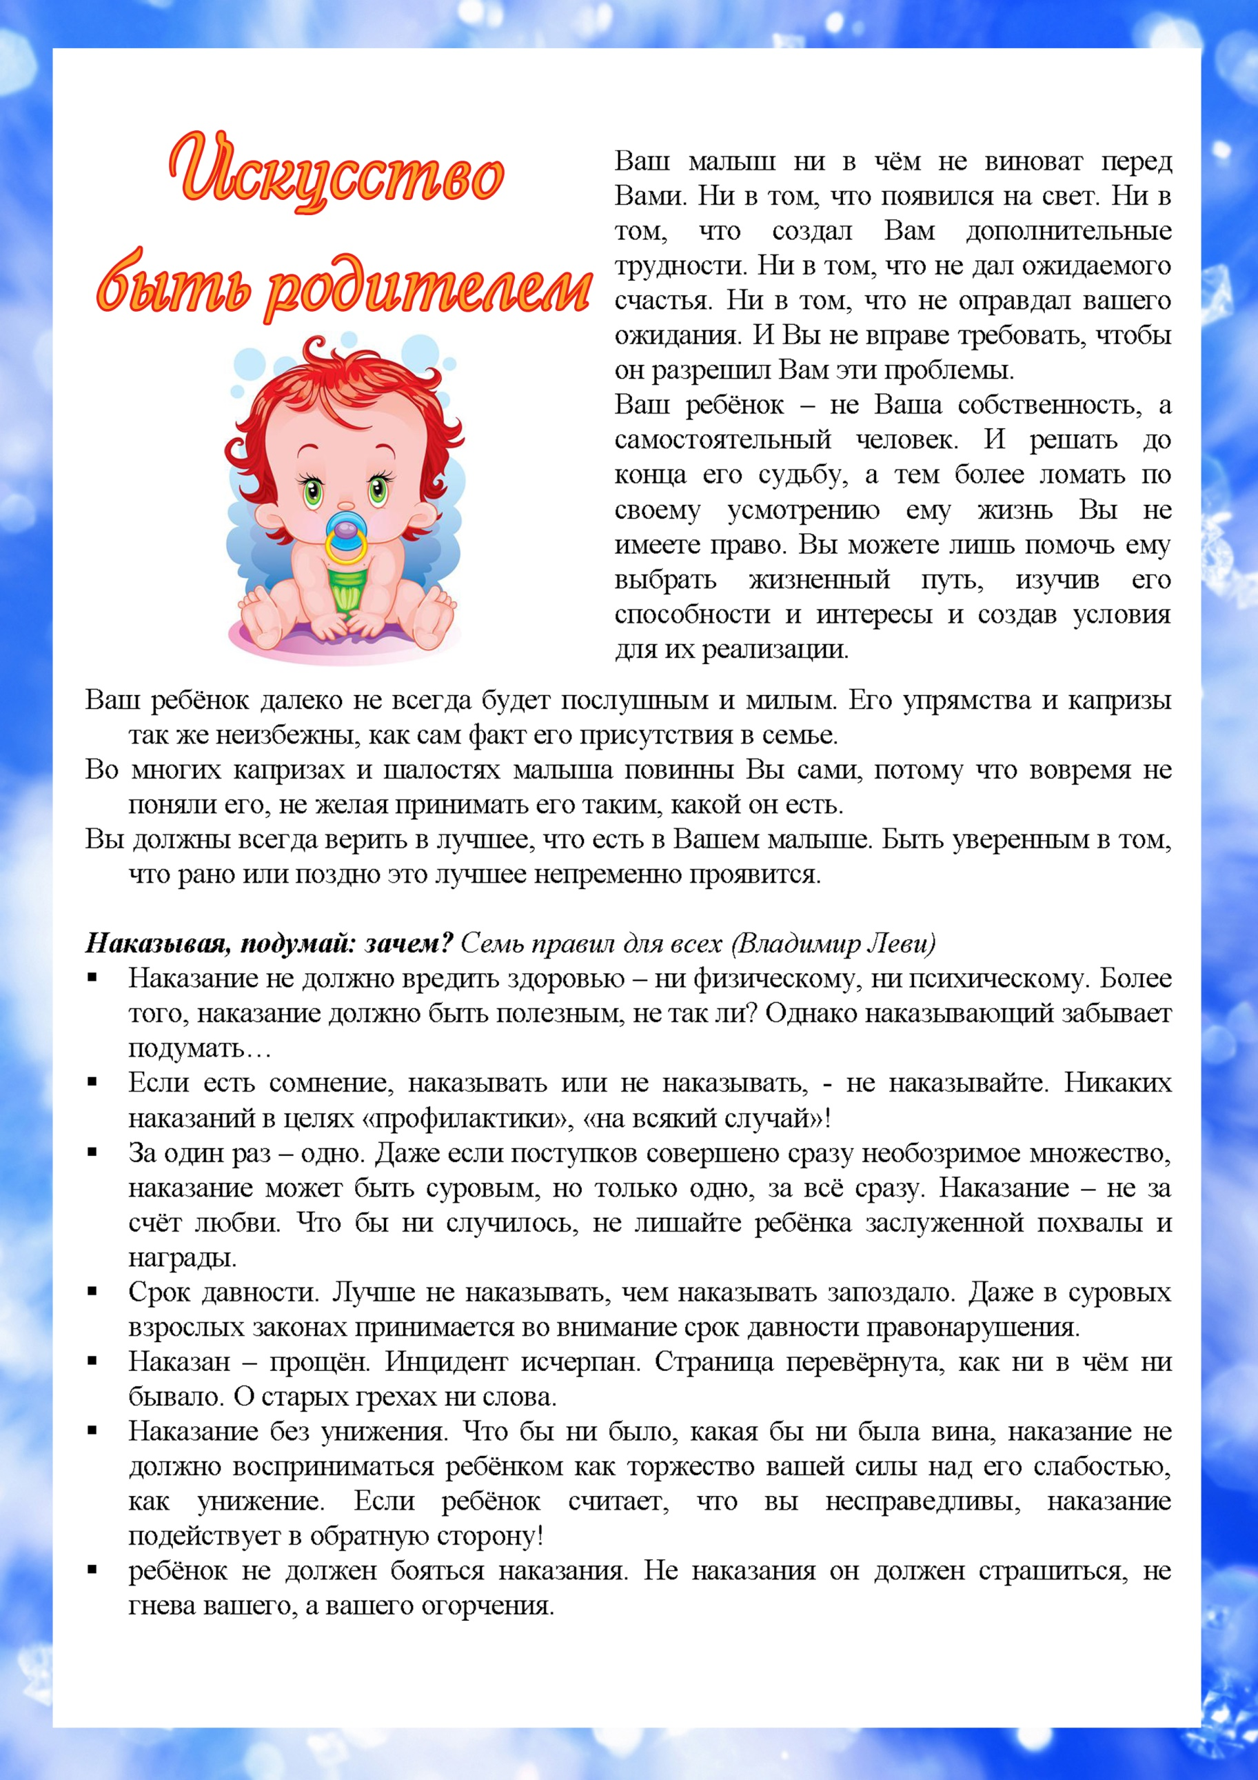

Увлекательный
мир семьи

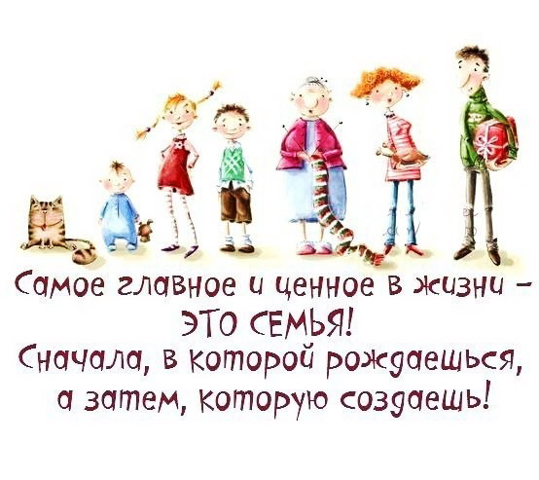
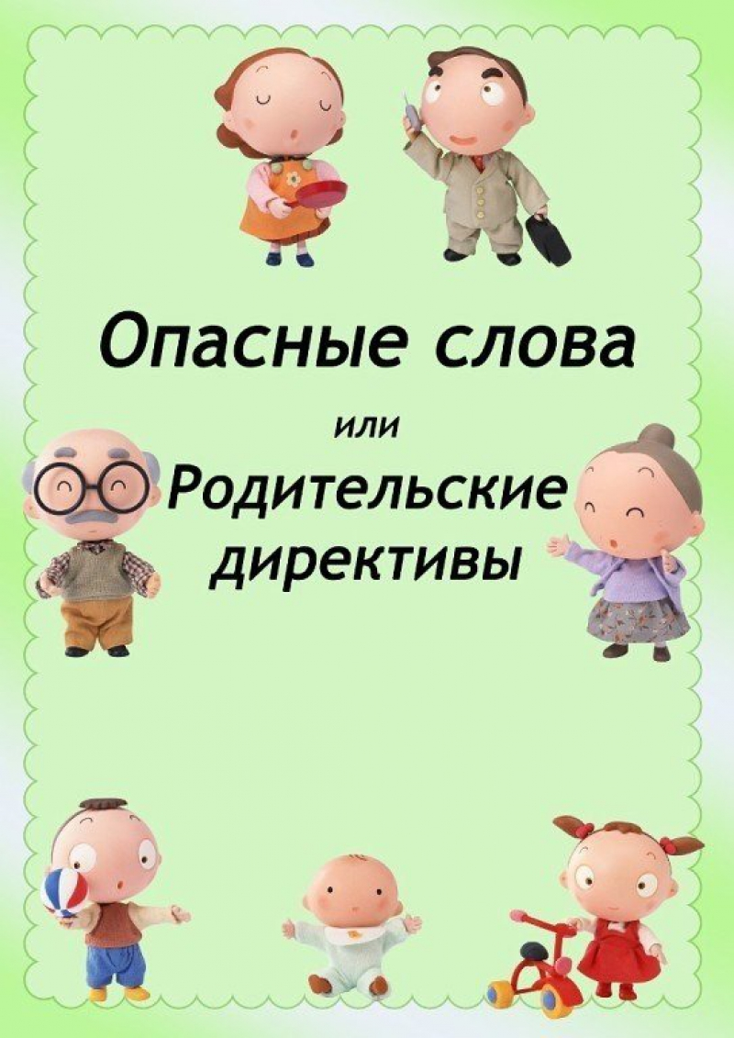
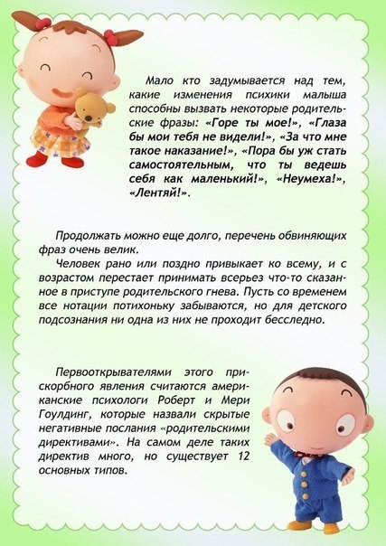
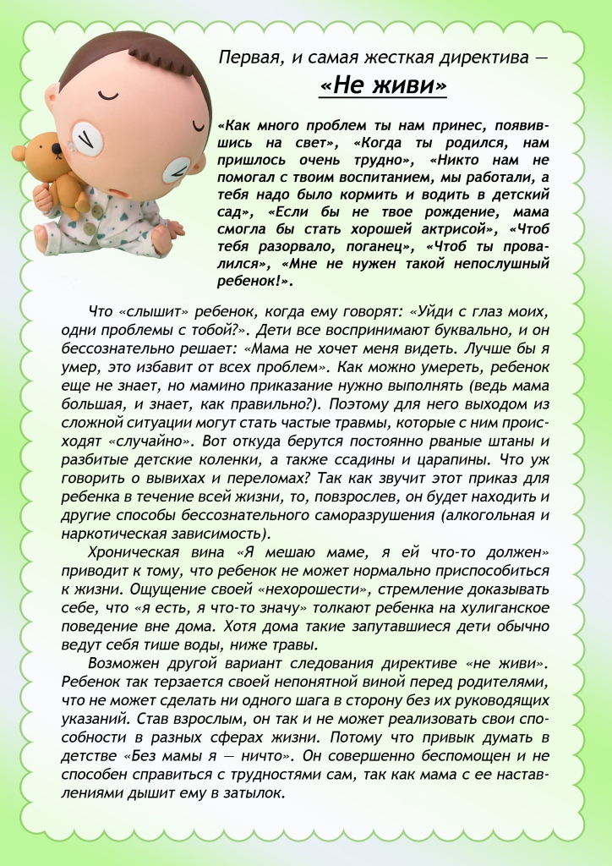
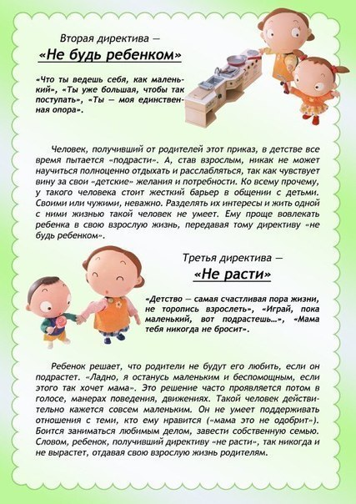
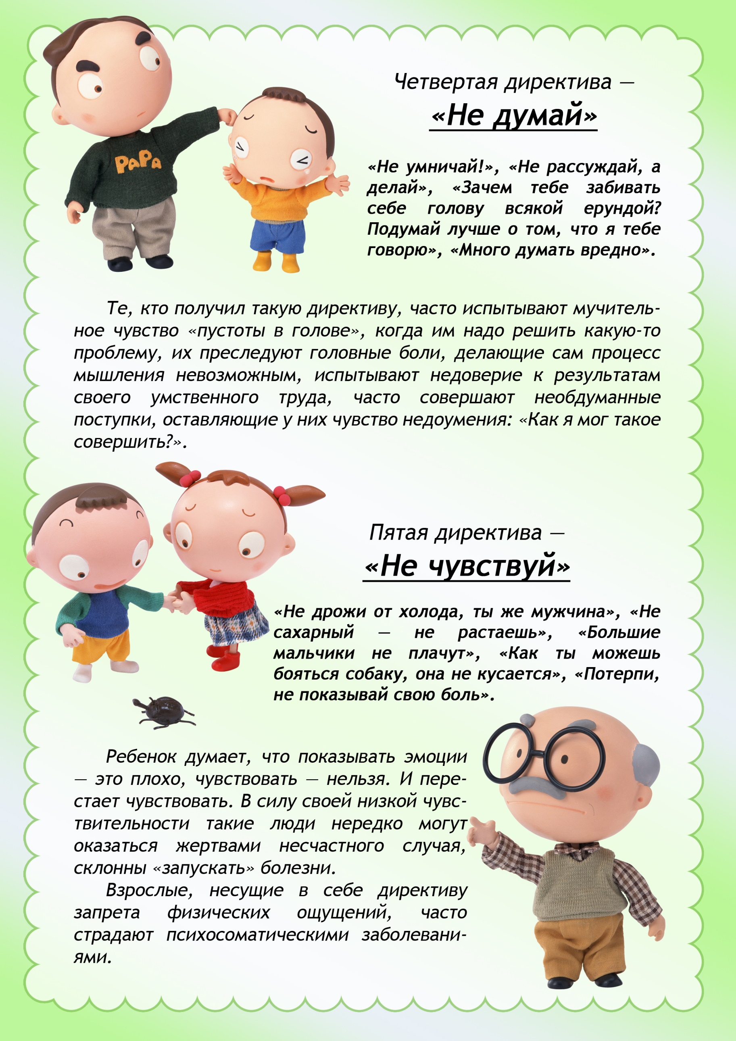
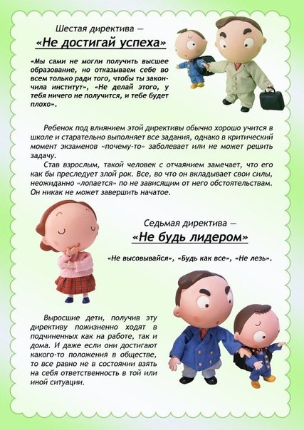
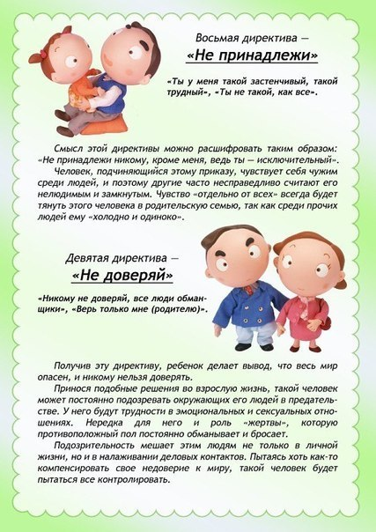
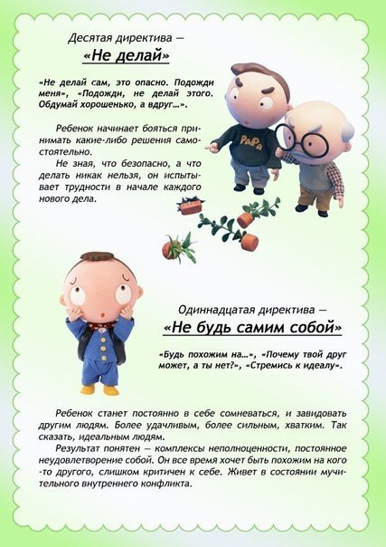
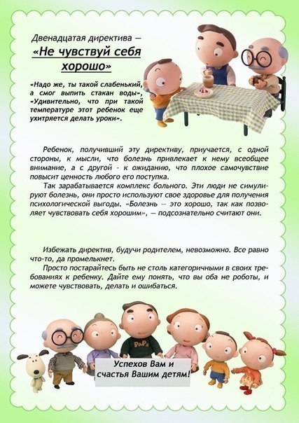
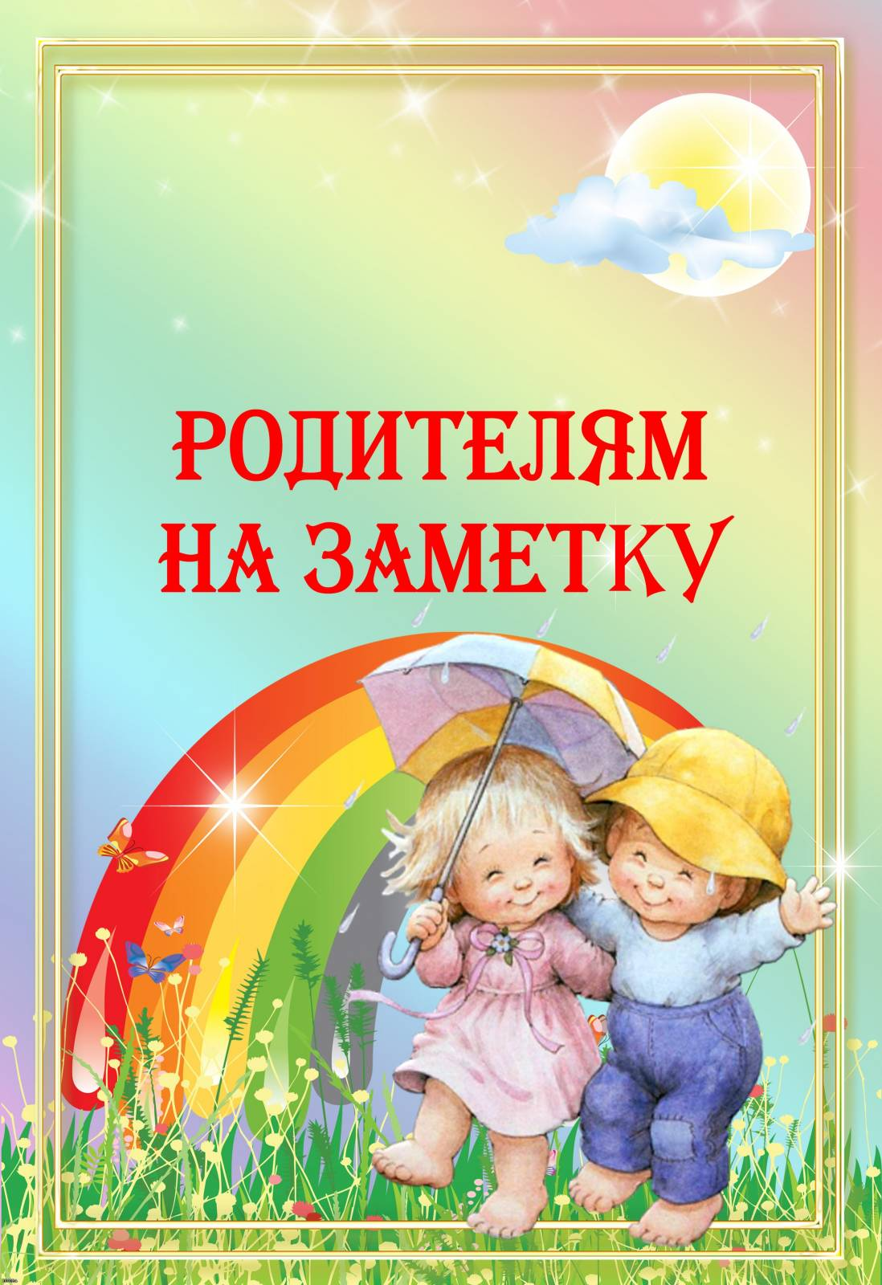

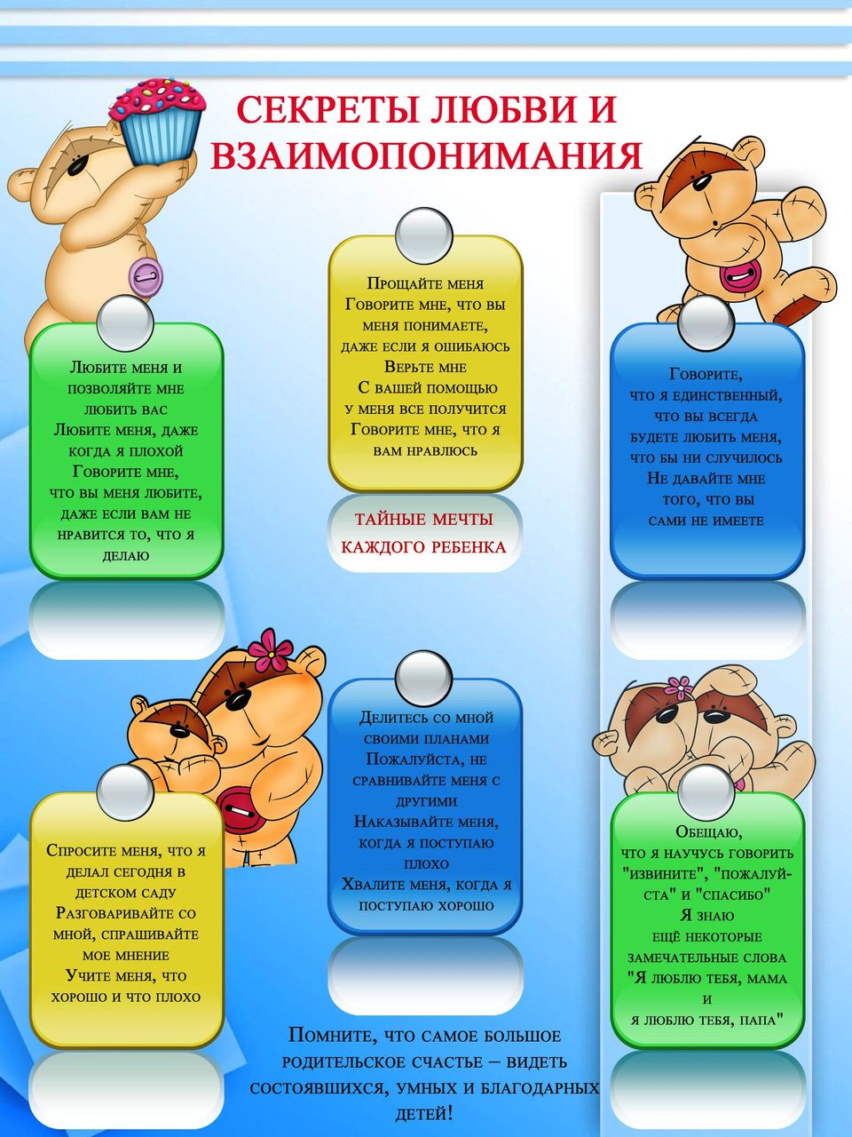
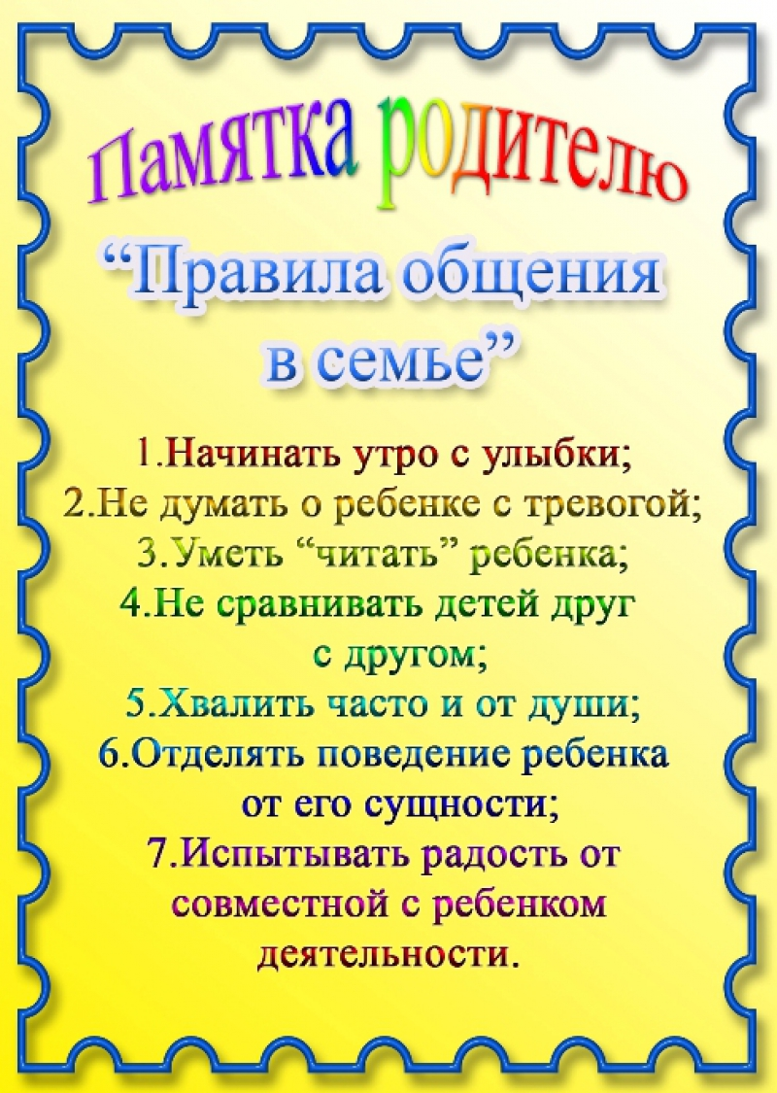

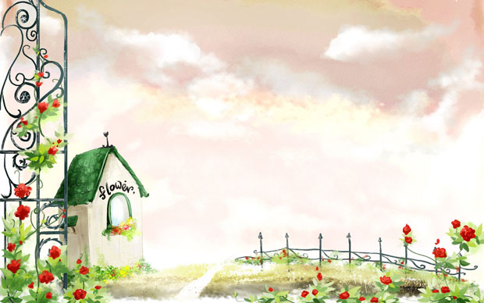
Не думайте, что вы воспитываете ребенка только тогда, когда с ним разговариваете, поучаете его, приказываете ему. Вы воспитываете ребенка в каждый момент вашей жизни, даже тогда, когда вас нет дома. Как вы разговариваете с людьми, говорите о других людях, как вы радуетесь, печалитесь, смеетесь, читаете газеты - все это для ребенка имеет значение. Ребенок усваивает речь «материнско - отцовским» способом, подражая близким, поэтому очень важно, чтобы он слышал не только правильную, но и вежливую речь, соответствующую правилам речевого этикета. Нередко родители называют сына «Вовка», дочь – «Катька». Ребенок, конечно, не обижается, так как уверен в вашей любви. Речь некоторых детей изобилует разного рода оскорбительными кличками, конечно же, не ими придуманными. Если ребенок в семье слышит «растяпа», «разгильдяй», «негодник» и пр. – эти слова прочно входят в его лексикон и никак не украшают его речь, и отношения с теми, кому они адресованы.

Если вы ребенку хотите сделать замечание, постарайтесь выбрать тактичные выражения и не выговаривайте ему на людях. Лучше это сделать, оставшись наедине с ним. Маленький человечек очень восприимчив ко всему, что его окружает. Он покоряет нас искренностью и непосредственностью. Взрослые обязаны сохранить эти кристаллики чистоты, доброты: бережно относиться к слову, к собеседнику, знакомить с правилами речевого общения. Культура речевого общения вносит красоту в отношения людей, способствует их взаимопониманию. Необходимо обращаться к своему ребенку со словом «пожалуйста», благодарить его, высказывать родительское одобрение по поводу проявленной вежливости. Выражения «доброе утро», «спокойной ночи», являются неотъемлемой частью речевого этикета ребенка, как и слова «здравствуйте», «до свидания», произносимые приветливо, с улыбкой. Ведь мимика и интонация порой имеют не меньший смысл, чем содержание высказывания. Так сердито произнесенное приветствие может быть воспринято как выражение неприязни.

Слова приветствия – норма вежливости, показатель внимания к людям, способствует установлению контакта, настраивают на дружелюбный лад. Приучите ребенка, когда ему понадобится чужая вещь, спрашивать разрешения, например: «Мама, разреши взять твой карандаш?», и т.п. Спрашивая разрешение, ребенок тем самым выражает уважение к правам другого, а вежливая форма гарантирует успех. «Волшебное слово»- меткое выражение, известно нашим детям. Необходимо советовать своему ребенку использовать такие выражения, как «скажите, пожалуйста», «извините, пожалуйста», «спасибо большое», «будьте добры» и другие, затем изложить свою просьбу или вопрос.

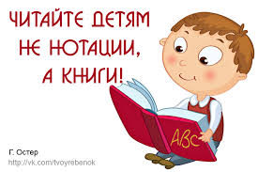

Литературная страничка

